Учебно-тренеровочный поход 1 категории сложности. Смоленская область.
Маршрут: Ост. п. 273 км. -Азарово -Бол. Калпыта -Дуденки -Корейно -Жули -Урочище Стаицкое -Сосновка -Мазово -Усть-Демино -Коробец.
Руководитель: Лучкова Т. С. Состав группы:
- 1. Лучкова Татьяна Сергеевна -руководитель.
- 2. Романова Екатерина Сергеевна -завхоз
- 3. Баранова Виктория -медик.
- 4. Якименкова Ирина Алексеевна -участник
- 5. Супругова Оксана Владимировна -штурман
- 6. Сергеев Алексей Владимирович -участник
- 7. Арсеньев Роман -участник
- 8. Филимоненков Антон Алексеевич -участник.
- 9. Иванова Екатерина -участник.
- 10. Супругов Владимир Николаевич -участник.

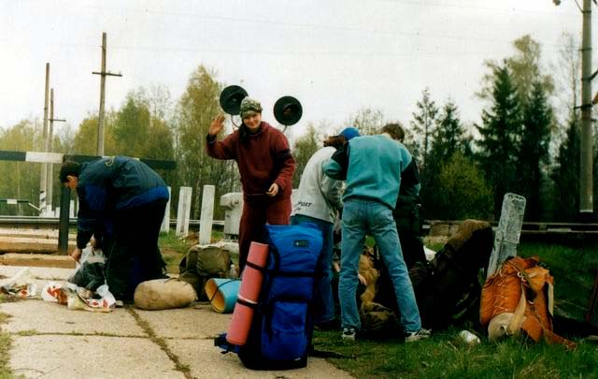
"Сборы в дорогу"
Остановочный пункт 273 км. Сфотографироваться напротив названия станции мы, конечно, забыли.
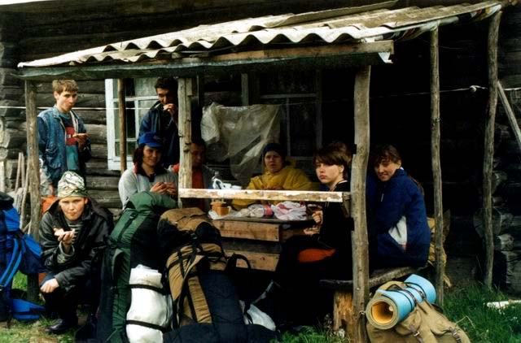
"Мы устали и хотели есть"(сало)
Пропахав 8,5 км, мы наконец выяснили, что идём не туда. В деревне Азарово.
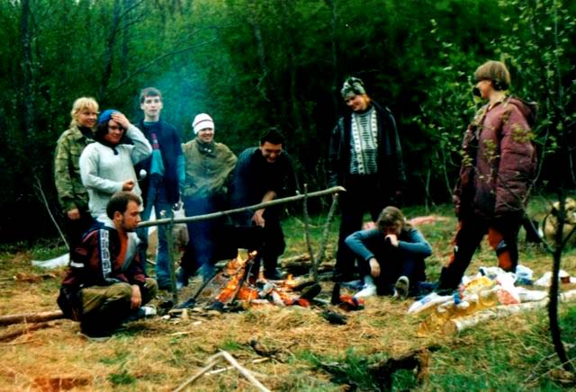
Первая стоянка. "Все счастливы и довольны"(Пока)
Невдалеке от деревни Бушуково. Хоть и не там, где надо, но всё же хорошо. За день прошли 14 км.
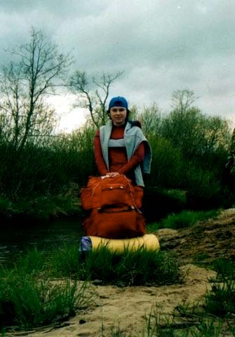
"Ну что поплыли?"
Переправа через реку Осьма. (перед деревней Большая Калпыта).
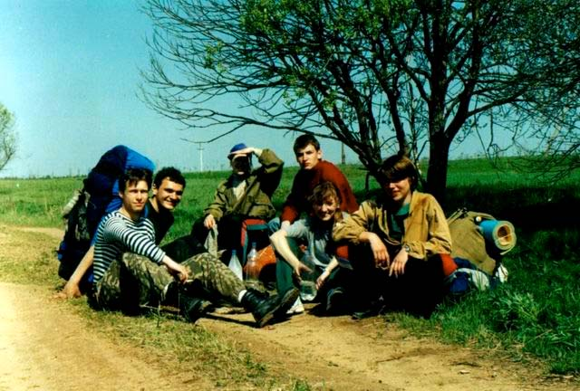
"Spe fretus"(лат. Операясь на надежду)
Пройдя в предыдущий день 29 км. и завалившись по традиции не туда(в деревню Дуденки) , мы всё же не теряем присутствия духа. Хотя спрашивать названия деревень уже боимся.
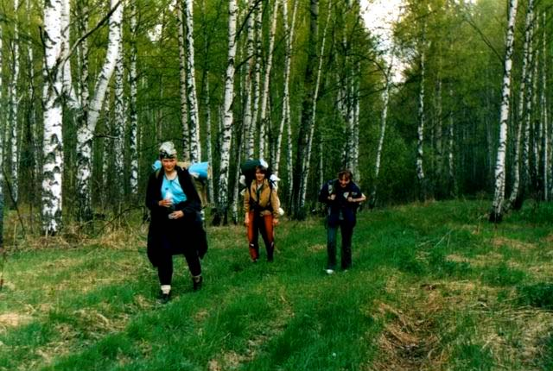
"Только вперед -к хутору Куракино" Заблудиться было можно. Но на этот раз у нас не получилось.
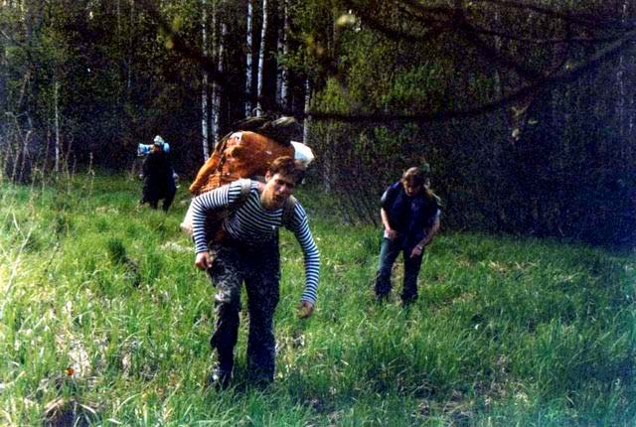
Рома: "Говорила мне мама: "Не лазей по болотам.""
На подступах к хутору Куракино нас поджидали вполне приличные бурелом и болота.
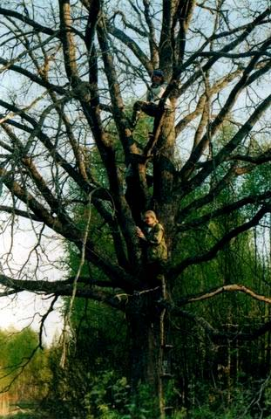
Хутор Александровский
"Усатый" не обманул -мы вышли к цели, а желающие позанимались лесным
альпинизмом.
("Усатый" -это наш проводник из бывших местных.)
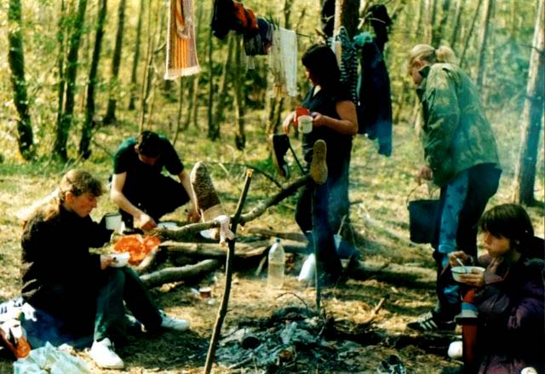
"Трудности быта: мы "что-то" делаем"
Первая наша стоянка в запланированном месте -на берегу р. Угры близ деревни Жули. Красота этого места компенсировала все тяжести вчерашнего дня. (прошли 26 км.)
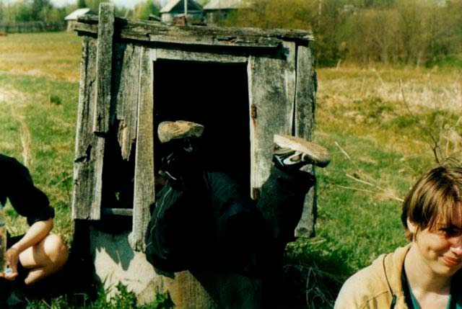
"Трудности быта - 2: мы добываем воду."
В деревне Жули в 12 часов дня. Этот выход был самым поздним. Намерение некоторых членов группы подождать автолавку было жестоко подавлено.
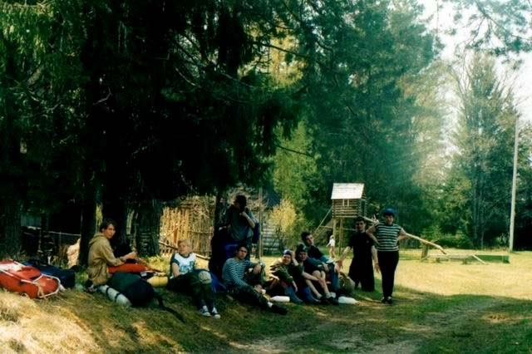
"В цивильной московской деревне."
Архангельский. Здесь мы окончательно убедились, что вся Угра забита москвичами.
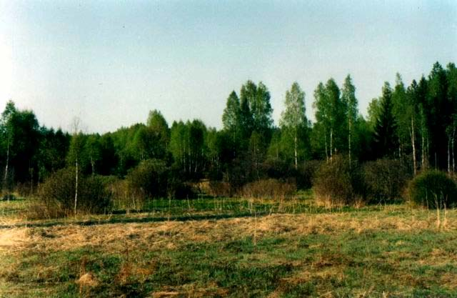
"Урочище Стаицкое"
Из толкового словаря Ожегова: "Урочище -участок, отличный от окружающей местности. Напр.: болото, лесной массив."
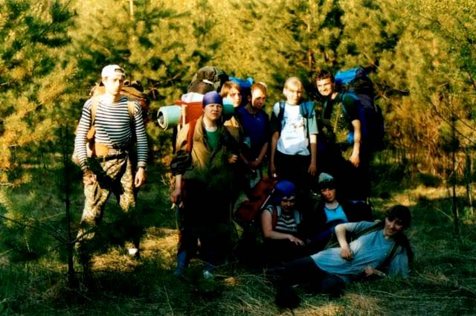
"Групповое фото на память"
Всё то же Стаицкое.
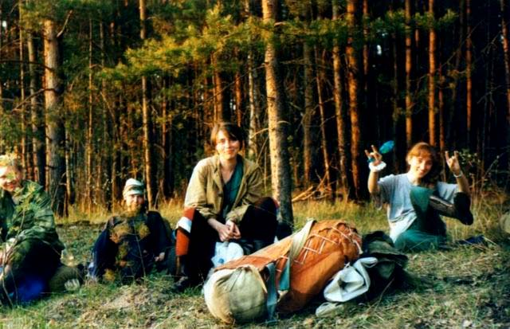
Вечный привал. И зачем нам ещё куда-то идти?
На подступах к Сосновке. Это место, по словам Петракова(председателя нашего клуба), жутко напоминает Саяны. Там, действительно, очень красиво. Но к этому моменту мы так устали, что небыло сил даже любоваться. В этот день мы шли хоть и мало, но достойно.
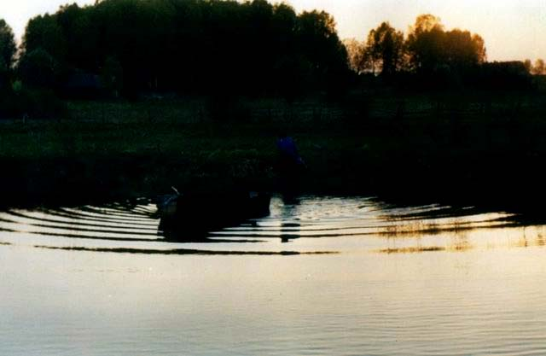
Но мы пошли. И впереди нас ждала переправа через реку Ужрепт.
Лёша перетащил на противоположный берег первый рюкзак. Обратно лодка захотела плыть самостоятельно.
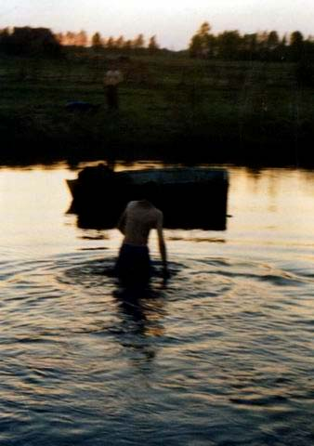
"Рома и Лёша демонстрируют свои фигуры и трусы." Лодка, конечно же, уплыла, пришлось раздеваться и Роме.
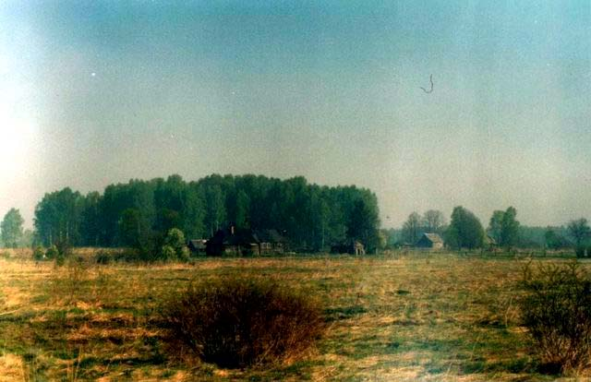
"Деревня духов"
Сосновка встретила нас без фанфар. Последний живой человек покинул её зимой. До сих пор для нас загадка, где её жители брали воду? Мы не обнаружили ни одного колодца.
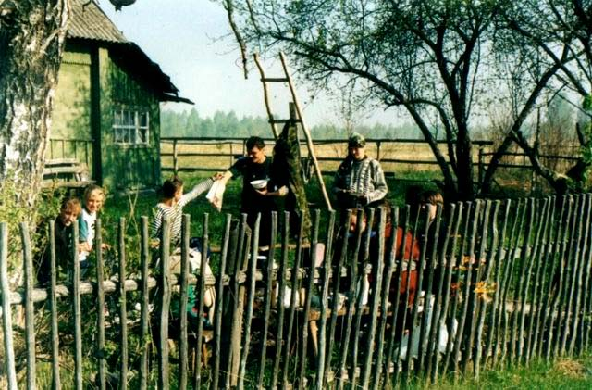
Утро в деревне "духов". И никто не умер. Правда, кашу у Иры съели ... "местные"
На фоне дома, в котором мы ночевали. Печь разжигать не стали, готовили на костре.
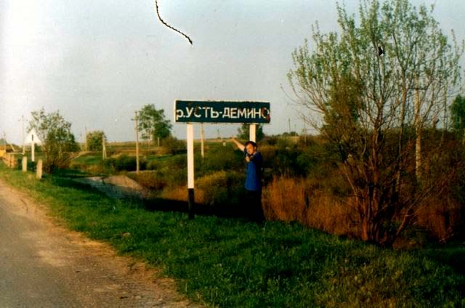
Здесь Демина впадает в Угру. Мы умирали, но шли вперёд. Все кроме Лёши. Он -бежал.
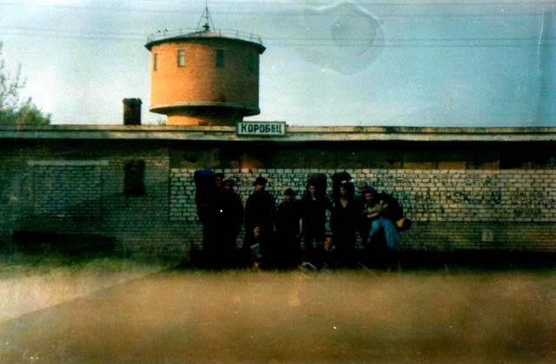
"Домой, домой, пора домой..."
Наше последнее фото вместе. В этот день мы поставили рекорд -прошли целых 1,5 км. Никто не хотел уезжать... Кроме руководителя и завхоза, которые продолжали...

